GiD Zespół Projektowy Grzegorz Brewczyński

ul. Międzynarodowa 64/66A lok. 135 tel. +48 22 813 67 60
03-922 Warszawa fax. +48 22 813 67 49
www.gidzp.pl e-mail: sekretariat@gidzp.pl

CECHA: FE-2038 | EGZ. NR: | TOM: 7

PROJEKT TECHNICZNY

INSTALACJA ELEKTRYCZNA

INWESTOR |  | Mazowiecki Urząd Wojewódzki w Warszawie  pl. Bankowy 3/5, 00-950 Warszawa
NAZWA ZAMIERZENIA BUDOWLANEGO |  | Przebudowa i kompleksowa modernizacja zespołu budynków (w tym wewnętrznego dziedzińca) zlokalizowanych przy narożu pl. Bankowego i al. Solidarności 81 w Warszawie
ADRES I KATEGORIA OBIEKTU BUDOWLANEGO |  | Miasto: Warszawa  pl. Bankowy 3/5 oraz al. Solidarności 81  Kategoria obiektu budowlanego: XII
POZOSTAŁE DANE ADRESOWE |  | Nazwa jednostki ewidencyjnej: 146510 _8 Warszawa Śródmieście  Nazwa i numer obrębu ewidencyjnego: 5-03-01  Numer działki ewidencyjnej: 56/2
SPIS ZAWARTOŚCI – ELEMENTY: |  | 1) Inwentaryzacja.  2) Opinie, uzgodnienia, pozwolenia inne dokumenty, o których mowa w art.33 ust.2 pkt. 1 ustawy
ZESPÓŁ  AUTORSKI | IMIĘ I NAZWISKO | SPECJALNOŚĆ I NR UPRAWIEŃ BUDOWLANYCH | ZAKRES OPRACOWANIA | DATA OPRACOWANIA | PODPIS
Projektant | Mgr inż. Sławomir Radziszewski | do projektowania bez ograniczeń w specjalności elektrycznej nr uprawień MAZ/0540/POOE/14 | Instalacje elektryczne i teletechniczne | 02.2022
Sprawdzający | mgr inż.  Mirosław Konca | do projektowania bez ograniczeń w specjalności elektrycznej nr uprawień CIE13/86 | Instalacje elektryczne i teletechniczne | 02.2022

Mazowiecki Urząd Wojewódzki w Warszawie 1
1 Charakterystyka budynku 4
2 Wyposażenie obiektu w instalacje 4
3 Parametry energetyczne budynku 4
4 Podstawa opracowania 5
5 Instalacja elektryczna 7
Specyfikacja projektu, zasilanie 7
Rozprowadzenie instalacji elektrycznej 8
Instalacje oświetleniowe oraz gniazd wtyczkowych 9
Oświetlenie awaryjne i ewakuacyjne 14
Zasilanie UPS 15
Połączenia wyrównawcze 20
Instalacja uziemiająca 20
Instalacja odgromowa 20
Główny wyłącznik prądu 20
6. Instalacja oświetlenia zewnętrznego i sieci zewnętrzne 20
7 Warunki przyłączeniowe: 26
8 Oświadczenia, uprawnienia, zaświadczenia z Izby Inżynierów Budownictwa 28

Spis rysunków
E-01 - RZUT INSTALACJI OŚWIETLENIOWEJ - PIWNICA
E-02 - RZUT INSTALACJI OŚWIETLENIOWEJ - PARTER
E-03 - RZUT INSTALACJI OŚWIETLENIOWEJ – PIĘTRO 1
E-04 - RZUT INSTALACJI OŚWIETLENIOWEJ – PIĘTRO 2
E-05 - RZUT INSTALACJI OŚWIETLENIOWEJ – PIĘTRO 3
E-06 - RZUT INSTALACJI OŚWIETLENIOWEJ – PIĘTRO 4
E-07 - RZUT INSTALACJI OŚWIETLENIOWEJ – PIĘTRO 5
E-08 - RZUT INSTALACJI ELEKTRYCZNEJ - PIWNICA
E-09 – RZUT INSTALACJI ELEKTRYCZNEJ - PARTER
E-10 – RZUT INSTALACJI ELEKTRYCZNEJ – PIĘTRO 1
E-11 – RZUT INSTALACJI ELEKTRYCZNEJ – PIĘTRO 2
E-12 – RZUT INSTALACJI ELEKTRYCZNEJ – PIĘTRO 3
E-13 – RZUT INSTALACJI ELEKTRYCZNEJ – PIĘTRO 4
E-14 – RZUT INSTALACJI ELEKTRYCZNEJ – PIĘTRO 5
E-15 – RZUT TRAS KABLOWYCH - PIWNICA
E-16 – RZUT TRAS KABLOWYCH - PARTER
E-17 – RZUT TRAS KABLOWYCH – PIĘTRO 1
E-18 - RZUT TRAS KABLOWYCH – PIĘTRO 2
E-19 – RZUT TRAS KABLOWYCH – PIĘTRO 3
E-20 – RZUT TRAS KABLOWYCH – PIĘTRO 4
E-21 – RZUT TRAS KABLOWYCH – PIĘTRO 5
E-22 – SCHEMAT BLOKOWY ZASILANIA
E-23 – SCHEMAT ROZDZIELNI GŁÓWNEJ RG
E-24 – SCHEMAT ROZDZIELNI RP0.1, RR0.1
E-25 – SCHEMAT ROZDZIELNI RP0.2, RR0.2
E-26 – SCHEMAT ROZDZIELNI RP0.3
E-27 – SCHEMAT ROZDZIELNI RP1.1, RR1.1
E-28 – SCHEMAT ROZDZIELNI RP1.2, RR1.2
E-29 – SCHEMAT ROZDZIELNI RP1.3, RR1.3
E-30 – SCHEMAT ROZDZIELNI RP2.1, RR2.1
E-31 – SCHEMAT ROZDZIELNI RP2.2, RR2.2
E-32 – SCHEMAT ROZDZIELNI RP2.3, RR2.3
E-33 – SCHEMAT ROZDZIELNI RP3.1, RR3.1
E-34 – SCHEMAT ROZDZIELNI RP3.2, RR3.2
E-35 – SCHEMAT ROZDZIELNI RP4.1, RR4.1
E-36 – SCHEMAT ROZDZIELNI TE1/3
E-37 – SCHEMAT ROZDZIELNI WENTYLATORNI RW1
E-38 – SCHEMAT ROZDZIELNI WENTYLATORNI RW2
E-39 – SCHEMAT ROZDZIELNI WENTYLATORNI RW3
E-40 – SCHEMAT ROZDZIELNI RRG
E-41 – SCHEMAT ROZDZIELNI RG - OBLICZENIA
E-42 – SCHEMAT STEROWANIA OŚWIETLENIA AWARYJNEGO
E-43 – RZUT ZASILENIA ROZDZIELNICY GŁÓWNEJ RG
E-44 – RZUT INSTALACJI ELEKTRYCZNEJ- PZT

Charakterystyka budynku
Przedmiotem opracowania jest projekt techniczny I wykonawczy instalacji elektrycznej zespołu budynków (w tym wewnętrznego dziedzińca) zlokalizowanych przy narożu pl. Bankowego i al. Solidarności 81 w Warszawie.

Wyposażenie obiektu w instalacje
Modernizacja budynku obejmie następujące instalacje:

- Wymiana instalacji elektrycznych oświetlenia i gniazd wtyczkowych
- Wymiana rozdzielni głównej i rozdzielnic piętrowych
- Modernizacja instalacji oświetlenia awaryjnego o dodatkowe oprawy
- instalacja połączeń wyrównawczych pozostaje bez zmian
- Wymiana WLZ
- instalacja ochrony przepięciowej pozostaje bez zmian
- instalacja odgromowa pozostaje bez zmian

Parametry energetyczne budynku
Budynek będzie zasilony z istniejących stacji transformatorowych ST6350 i ST8436 poprzez złącze nr 9. Moc przyłączeniowa wynosi 180 kW (ST6350) i 80kW (ST8436).Z uwagi na to że prace będą wykonywane etapowo, a w chwili obecnej jest to maksymalna moc jaka możemy uzyskać, została zaprojektowana rozdzielnia na moc maksymalną 350kW i to zarówno na zasilanie podstawowe jak i rezerwowe. Zakłada się że w najbliższym czasie uda się stworzyć infrastrukturę która pozwoli na przyłączenie większej mocy. Nie jest to przedmiotem niniejszego opracowania jednak przygotowujemy niezbędną do tego infrastrukturę.

Ze złącza należy poprowadzić kable zasilające rozdzielnicę główną budynku. Typ kabla zasilającego 2x(4xNHXH 1x240 mm2) na każdy WLZ-ów
Istniejące rozdzielnice należy zdemontować i wykonać nowe zgodnie z załączonym projektem.
Wszystkie projektowane rozdzielnice należy oznakować w widocznych miejscach. Od wewnętrznych stron należy przedstawić schematy instalacji zawartych w rozdzielnicy. Całość prac wykonać zgodnie z załączonymi rysunkami.

Poniżej przedstawiono bilans energetyczny budynku.

L.P. | Wyszczególnienie | Moc zainstalowana | Ilość | Wsp.zap. mocy | Współ. mocy | Moc obliczeniowa |  |  | Prąd obliczeniowy
 |  |  |  |  |  | czynna | bierna | pozorna | Prąd obliczeniowy
 |  | Pi(kW) | ----- | Kz: Kw | cos f |  |  |  | Prąd obliczeniowy
1 | 2 | 3 | 4 | 5 | 6 | 7 | 8 | 9 | 10
 |  |  | szt. Kpl.m2 |  | cos f | kW | kVAr | KVA | A
Tablica RG
1 | Gniazda | 0,50 | 750,00 | 0,10 | 0,94 | 37,50 | 13,61 | 39,89 | 57,65
2 | Oswietlenie | 40,00 | 1,00 | 0,80 | 0,94 | 32,00 | 11,61 | 34,04 | 49,19
3 | Wentylacja | 100,00 | 1,00 | 0,95 | 0,94 | 95,00 | 34,48 | 101,06 | 146,05
4 | Windy | 10,00 | 2,00 | 0,30 | 0,94 | 6,00 | 2,18 | 6,38 | 9,22
5 | Pozostałe | 10,00 | 1,00 | 1,00 | 0,94 | 10,00 | 3,63 | 10,64 | 15,37
Obciązenia wlz |  | 180,50 |  | 0,33 | 0,94 | 164,50 | 59,71 | 175,00 | 252,89
Moc szczytowa |  | 180,50 | kW
Moc zainstalowana |  | 545 | kW

System ochrony od porażeń szybkie wyłączenie
Środek dodatkowej ochrony WRP.

Dodatkowo budynek będzie miał możliwość zasilania agregatem prądotwórczym o maksymalnej mocy 300kW. W celu podłączenia agregatu na elewacji zostanie zainstalowana szafka ze złączem przyłączeniowym umożliwiającym podłączenie agregatu. Do szafki zostanie doprowadzony kabel z rozdzieli głównej o przekroju 2x(4xYKXS 1x185 mm2).

Podstawa opracowania
Projekt opracowano na podstawie:
- umowa Nr 484/2021/BRI z dnia 30.09.2021
- Wytycznych branżowych
- Obowiązujących norm i przepisów
- Uzgodnień międzybranżowych
- Uzgodnień i konsultacji z Inwestorem

Normy i przepisy związane:
- PN-EN 12464-1:2012 Światło i oświetlenie - oświetlenie miejsc pracy – część I: Miejsca pracy we wnętrzach.
- PN-IEC 60364-1:2010 Instalacje elektryczne niskiego napięcia -- Część:1 Wymagania podstawowe, ustalanie ogólnych charakterystyk, definicje.
- PN-HD 60364-4-41:2009 Instalacje elektryczne w obiektach budowlanych. Ochrona dla zapewnienia bezpieczeństwa. Ochrona przeciwporażeniowa,
- PN-HD 60364-4-42:2011 Instalacje elektryczne w obiektach budowlanych. Ochrona dla zapewnienia bezpieczeństwa. Ochrona przed skutkami oddziaływania cieplnego.
- PN-HD 60364-4-43:2012 Instalacje elektryczne w obiektach budowlanych. Ochrona dla zapewnienia bezpieczeństwa. Ochrona przed prądem przetężeniowym.
- PN-HD 60364-4-443:2006 Instalacje elektryczne w obiektach budowlanych. Ochrona dla zapewnienia bezpieczeństwa. Ochrona przed przepięciami atmosferycznymi i łączeniowymi.
- PN-IEC 60364-5-52:2011 Instalacje elektryczne niskiego napięcia -- Część 5-52: Dobór i montaż wyposażenia elektrycznego -- Oprzewodowanie
- PN-IEC 60364-5-523:2001 Instalacje elektryczne w obiektach budowlanych. Dobór montaż wyposażenia elektrycznego. Obciążalność prądowa długotrwała przewodów.
- PN-HD 60364-5-53:2016-02 Instalacje elektryczne w obiektach budowlanych. Dobór i montaż wyposażenia elektrycznego. Aparatura rozdzielcza i sterownicza.
- PN-IEC 60364-5-54:2011 Instalacje elektryczne niskiego napięcia – Część 5-54: Dobór i montaż wyposażenia elektrycznego. Uziemienia, przewody ochronne i przewody połączeń ochronnych.
- PN-IEC 60364-6:2016-07 Instalacje elektryczne niskiego napięcia. Część 6. Sprawdzanie.
- PN-ISO 7010:2012 Symbole graficzne -- Barwy bezpieczeństwa i znaki bezpieczeństwa -- Znaki bezpieczeństwa stosowane w miejscach pracy i w obszarach użyteczności publicznej
- PN-EN-62305-1:2011 Ochrona odgromowa Część 1 Zasady ogólne.
- PN-EN-62305-2:2012 Ochrona odgromowa Część 2 Zarządzanie ryzykiem
- PN-EN-62305-3:2011 Ochrona odgromowa Część 3 Uszkodzenia fizyczne obiektów i zagrożenie życia
- PN-EN-62305-4:2011 Ochrona odgromowa Część 4 Urządzenia elektryczne i elektroniczne w obiektach.
- Norma SEP N SEP-E-004 – Elektroenergetyczne i sygnalizacyjne linie kablowe. Projektowanie i budowa.
- Rozporządzenie Ministra Infrastruktury z dnia 12 kwietnia 2002 r. w sprawie warunków technicznych, jakim powinny odpowiadać budynki i ich usytuowanie – tekst jednolity. Obwieszczenie Ministra Infrastruktury i Rozwoju z dnia 17 lipca 2015 r. w sprawie ogłoszenia jednolitego tekstu rozporządzenia Ministra Infrastruktury w sprawie warunków technicznych, jakim powinny odpowiadać budynki i ich usytuowanie (Dz.U. 2002 nr 75 poz. 690, Dz.U. 2015 poz. 1422) z późniejszymi zmianami
- Rozporządzenie Ministra Spraw Wewnętrznych i Administracji z dnia 07-06-2010 w sprawie ochrony p.poż. budynków, innych obiektów budowlanych i terenów (Dz.U. Nr 109, poz.719) z późniejszymi zmianami.
- Ustawa z 24 sierpnia 1991 r. o Państwowej Straży Pożarnej (Dz.U. z 2002 r. nr 147, poz. 1230 z późn. zm.) tekst ujednolicony
- Ustawa z dnia 6 maja 2005 r. o zmianie ustawy o ochronie przeciwpożarowej (Dz.U. z 2005 r. Nr 100 poz. 835). Tekst ogłoszony
- Ustawa z dnia 7 lipca 1994 r. - Prawo budowlane. – tekst jednolity Obwieszczenie Marszałka Sejmu Rzeczypospolitej Polskiej z dnia 2 października 2013 r. w sprawie ogłoszenia jednolitego tekstu ustawy – Prawo budowlane (Dz.U. 1994 nr 89 poz. 414, Dz.U. 2013 poz. 1409)
- Rozporządzenie Ministra Spraw Wewnętrznych z dnia 16 czerwca 2003 r. w sprawie ochrony przeciwpożarowej budynków, innych obiektów budowlanych i terenów (Dz.U. z 2003 r. Nr 121. poz. 1138 z późniejszymi zmianami);
- Rozporządzenie Ministra Spraw Wewnętrznych i Administracji z dnia 16 czerwca 2003 r. w sprawie przeciwpożarowego zaopatrzenia w wodę oraz dróg pożarowych (Dz. U. Nr. 121, poz 1139);
- Rozporządzenie Ministra Spraw Wewnętrznych i Administracji z dnia 16 sierpnia 1999 r. w sprawie warunków technicznych użytkowania budynków mieszkalnych. (Dz. U. Nr 74, poz 836 z 1999 roku);
- Wytyczne projektowania instalacji sygnalizacji pożarowej. SITP WP – 02:2010.
- PN-EN 54-1: 1998 Systemy sygnalizacji pożarowej. Wprowadzenie.
- PN-EN 54-1: 2001 Systemy sygnalizacji pożarowej. Część 4: zasilacze.
- PN-ISO 8421-3: 1996 Ochrona przeciwpożarowa. Wykrywanie pożaru i alarmowanie. Terminologia.
- PN-E-08350-14: 2002 - Systemy Sygnalizacji Pożarowej.
- PN-B-02877-4:2001 Ochrona przeciwpożarowa budynków – Instalacje grawitacyjne do odprowadzania dymu i ciepła – Zasady projektowania
- PN-EN 50130-4: 2002 Systemy alarmowe – Część 4: Kompatybilność elektromagnetyczna – Norma dla grupy wyrobów: Wymagania dotyczące odporności urządzeń systemów alarmowych, pożarowych, włamaniowych i osobistych. (w j. polskim)
- PN-EN 50132-2-1:2002 (U) Systemy alarmowe - Systemy dozorowe CCTV stosowane w zabezpieczeniach - Część 2-1: Kamery telewizji czarno-białej.
- PN-EN 50132-4-1:2002 (U) Systemy alarmowe - Systemy dozorowe CCTV stosowane w zabezpieczeniach - Część 4-1: Monitory czarno-białe.
- PN-EN 50132-5:2002 (U) Systemy alarmowe - Systemy dozorowe CCTV stosowane w zabezpieczeniach - Część 5: Teletransmisja.
- PN-EN 50132-7:2002 (U) Systemy alarmowe - Systemy dozorowe CCTV stosowane w zabezpieczeniach - Część 7: Wytyczne stosowania.

Instalacja elektryczna

Specyfikacja projektu, zasilanie

Projektowany budynek składa się z 1 podziemnej i 6 kondygnacji naziemnych. Rozdzielnia główna znajduje się na parterze, do której bezpośrednio ze złącza doprowadzony jest kabel zasilający. W rozdzielni wydzielona jest sekcja pożarowa z której zasilone są wszystkie urządzenia dotyczące bezpieczeństwa pożarowego.

Z rozdzielni głównej zasilone są następujące podrozdzielnie:

• RP0.1 Rozdzielnia piętrowa
• RP0.2 Rozdzielnia piętrowa
• RP0.3 Rozdzielnia piętrowa
• TE1.3 Rozdzielnia piętrowa
• RP0.1 Rozdzielnia piętrowa
• RP1.1 Rozdzielnia piętrowa
• RP1.2 Rozdzielnia piętrowa
• RP1.3 Rozdzielnia piętrowa
• RP2.1 Rozdzielnia piętrowa
• RP2.2 Rozdzielnia piętrowa
• RP2.3 Rozdzielnia piętrowa
• RP3.1 Rozdzielnia piętrowa
• RP3.2 Rozdzielnia piętrowa
• RP4.1 Rozdzielnia piętrowa
• RW1 Rozdzielnia wentylatorni
• RW2 Rozdzielnia wentylatorni
• RW3 Rozdzielnia wentylatorni

Każdą z rozdzielnic należy oznakować w widocznym miejscu. Od wewnętrznej stron rozdzieleni należy umieścić schematy ideowy. Całość prac wykonać zgodnie z załączonymi rysunkami.
Do uziemienia rozdzielni należy wykorzystać istniejącą Główną Szynę Uziemiającą, która będzie zlokalizowana obok wejścia do rozdzielni. Połączenie należy wykonać bednarką o przekroju minimum 25x4.
Na potrzeby zasilania urządzeń pożarowych zostanie wybudowana nowa rozdzielnia zgodnie z projektem. Z rozdzieli tej zostaną zasilone następujące obwody:
- Zasilanie Centrali SSP, centrali oddymiających i zasilaczy do celów p.poż. oraz hydroforu.

Rozprowadzenie instalacji elektrycznej

Główne ciągi kabli zasilających należy układać w korytkach kablowych. Rodzaj korytek i trasy zostały zamieszczone na rzutach. W pomieszczeniach kable należy instalować pod tynkiem.

Systemy instalacji elektrycznych muszą zapewniać:
o właściwą ochronę przeciwporażeniową
o trwałość i bezpieczeństwo obsługi
o uniezależnienie od konstrukcji budowlanej
o funkcjonalność i estetykę
o prostotę montażu
o możliwość i łatwość rozbudowy istniejącej instalacji

Trasowanie

Trasowanie należy wykonać, uwzględniając konstrukcję budynku oraz zapewniając bezkolizyjność instalacji elektrycznych z innymi instalacjami. Trasa instalacji powinna być prosta i łatwo dostępna w celu prawidłowej konserwacji i remontów. Powinna przebiegać w liniach prostych, równoległych lub prostopadłych do ścian i stropów.

Montaż konstrukcji wsporczych i uchwytów
Konstrukcje wsporcze i uchwyty przewidziane do ułożenia na nich instalacji elektrycznych, bez względu na rodzaj technologii (systemu), powinna zostać zamocowana do podłoża (ścian, stropów) w sposób trwały. Dobór elementów wsporczych powinien uwzględniać warunki lokalne i technologiczne, w jakich dana instalacja będzie pracować oraz sam rodzaj instalacji.

Przejścia przez ściany i stropy
Wszystkie przejścia instalacji elektrycznych przez ściany i stropy muszą być chronione przed uszkodzeniami i uszczelnione odpowiednimi materiałami o odporności ogniowej stropu lub ściany. Przejścia należy wykonać w przepustach rurowych (rurach osłonowych). Obwody instalacji przechodzących przez podłogi muszą być chronione przed uszkodzeniami do wysokości bezpiecznej. Jako osłony można stosować rury stalowe, rury z tworzyw sztucznych, korytka.

Kucie Bruzd
Bruzdy należy dostosować do średnicy rury z uwzględnieniem rodzaju i grubości tynku. Przy układaniu dwóch lub kilku rur w jednej bruździe, szerokość bruzdy powinna być taka, aby odstęp w świetle między rurami wynosił nie mniej niż 5mm.

Układanie korytek kablowych
Korytka należy układać na specjalnie utworzonych ciągach instalacyjnych za pomocą wsporników (półek wieszaków prętowych itp.) Odległości między uchwytami nie powinny być większe od :
- 0,5m dla przewodów wielożyłowych
- 1m dla kabli
Odległości pomiędzy uchwytami powinny być jednakowe na całej długości trasy instalacji. Rozmieszczenie uchwytów należy dobrać tak, aby znajdowały się one w pobliżu sprzętu lub osprzętu, do którego dany przewód jest wprowadzany.
Trasy kablowe składają się z trzech oddzielnych instalacji :
- instalacja elektryczna
- instalacja teletechniczna
- instalacja p.poż
Trasy należy tak układać aby w przypadku ułożenia pionowego korytka p.poż były na samej górze , następnie instalacje teletechniczne i na samym dole instalacja elektryczna. W przypadku ułożenia poziomego najbliżej ściany mocować korytka p.poż. następnie teletechniczne i elektryczne. Poniżej zostaną opisane głownie trasy o odporności E90 ale ogólne założenia należy stosować również dla tras kablowych zwykłych.

Ze względu na specyfikę obiektu kable należy prowadzić za pomocą następujących systemów montażowych:
• Korytka kablowe E90 z certyfikowanym systemem mocowań
• Mocowanie kabli do ściany za pomocą certyfikowanych uchwytów

Sposób prowadzenia przewodów:
Wszystkie prace instalacyjne powinny być wykonane wg zaleceń i norm dotyczącej danej instalacji. Założenie podstawowe to wykonanie okablowania w korytach kablowych zgodnie z normą DIN 4109.

Wytyczne montażowe dla koryt
Przy wykonywaniu tras kablowych należy pamiętać o zachowaniu następujących zasad:
• rozstaw między podporami tras, powinien być dostosowany do wytrzymałości koryta lub drabiny i nie może powodować przekroczenia maksymalnej obciążalności dopuszczalnej na metr bieżący trasy.
• ostatnia podpora nie może znajdować się dalej niż w odległości 0,5m od końca trasy.
• w przestrzeni między dwiema podporami nie powinno występować więcej niż jedno połączenie śrubowe typu zmiana kierunku trasy lub rozgałęzienia.
• Należy używać koryt perforowanych lub siatkowych. Wymiary koryt zostały pokazana na zamieszczonych rzutach.

Dopuszcza się prowadzenie kabli zasilających i sterowniczych w jednym korytku pod warunkiem zastosowania przegrody zgodnie z certyfikacją producenta.
W pomieszczeniach bez sufitu podwieszanego kable należy układać podtynkowo. W przestrzeniach, gdzie jest sufit podwieszany kable należy układać w korytkach kablowych i peszlach. Dokładny sposób prowadzenia kabli przedstawiony jest na rysunkach tras kablowych.

W budynku zostanie wykonana główna rozdzielnia zasilająca z której zasilanie zostanie rozprowadzone za pomocą rozdzielnic piętrowych do poszczególnych pomieszczeń.

UWAGA: Przy przejściach tras kablowych przez ściany oddzielające strefy pożarowe stosować zaprawy uszczelniające o wytrzymałości ogniowej przegród oddzielających.


Instalacje oświetleniowe oraz gniazd wtyczkowych

Oświetlenie całego obiektu wykonane zostanie w technologii LED.

Główne ciągi instalacyjne wykonać przewodami typu N2XH-J 500/750V.
Ilość żył przewodów wyniknie ze sposobu wykonania instalacji, przy czym do
odbiorników oświetleniowych należy stosować przewody o przekroju nie mniejszym niż 1,5mm2 np. N2XH-J żo 3*1.5 mm².

Oświetlenie w klatkach schodowych, korytarzach i łazienkach obiektu zaprojektowano, jako LED-owe włączane poprzez detektor ruchu. Oprawy mocować bezpośrednio do ścian i stropów lub w przestrzeni sufitu podwieszanego.

Opis zastosowanych opraw oświetleniowych:

Dane techniczne użytych opraw zgodnie z legendami na rzutach:



Oznaczenie 1: Oprawa plafon natynkowa 300x48mm, kolor biały. Moc oprawy 18W, strumień oprawy 1818lm, temperatura barwowa Tc 4000K. Stopień szczelności IP54. Żywotność 50 000h. Przesłona opalizowana PC. Wskaźnik oddawania barw Ra>80

Obudowa okrągła oprawy wykonana z poliwęglanu PC. Wytrzymałość mechaniczna IK10. Montaż oprawy za pomocą uchwytu bez konieczności demontażu klosza i obudowy dzięki czemu został uniemożliwiony przypadkowy i bezpośredni kontakt z płytką PCB i źródłami LED. Typ diod: SMD
Oznaczenie 2: Oprawa plafon natynkowa 300x40mm, kolor biały. Moc oprawy 25W, strumień oprawy 2574lm, temperatura barwowa Tc 4000K. Stopień szczelności IP54. Żywotność 50 000h. Przesłona opalizowana PC. Wskaźnik oddawania barw Ra>80

Obudowa okrągła oprawy wykonana z poliwęglanu PC. Wytrzymałość mechaniczna IK10. Montaż oprawy za pomocą uchwytu bez konieczności demontażu klosza i obudowy dzięki czemu został uniemożliwiony przypadkowy i bezpośredni kontakt z płytką PCB i źródłami LED. Typ diod: SMD.
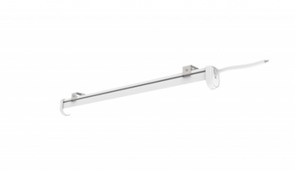
Oznaczenie 3: Oprawa techniczna natynkowa/zwieszana 1200x55x43mm. Moc oprawy 30W, strumień oprawy 3901lm, temperatura barwowa Tc 4000K. Stopień szczelności IP67. Żywotność 50 000h. Przesłona opalizowana wykonana z poliwęglanu. Wskaźnik oddawania barw Ra>80

Obudowa poliwęglanowa PC, kolor biały. Kąt rozsyłu strumienia świetlnego 120 stopni. Obudowa i klosz wykonany ze spójnej bryły z regulowanymi uchwytami montażowymi. Typ diod: SMD.


Oznaczenie 4:. Panel LED 60x60, 38W, 4370lm, 4000K. Oprawa z kloszem opalizowanym i centralnie umieszczonym panelem sufitowym. Oprawa przystosowana do montażu w sufitach podwieszanych z okrytą konstrukcją nośną. Należy uzgodnić z dostawcą sposób modyfikacji obudowy oprawy.
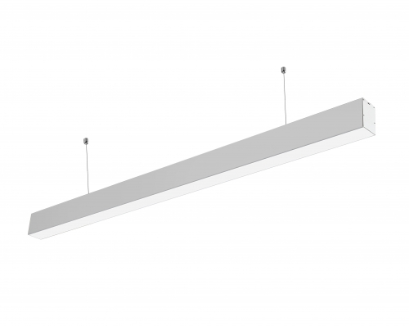

Oznaczenie 5: Oprawa liniowa aluminiowa, zwieszana, 1745mm, 44W, 5630 lm, IP20, 4000K. Klosz mleczny, kolor biały.

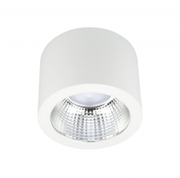

Oznaczenie 6: Oprawa downlight natynkowy, 25W, 2822 lm,IP54, 4000K.

Oprawa downlight natynkowa 213x129mm. Moc oprawy 25W, strumień oprawy, 2822 lm, temperatura barwowa Tc 4000K. Stopień szczelności IP54. Żywotność 40 000h. Przesłona opalizowana PC, odbłyśnik aluminiowy. Wskaźnik oddawania barw Ra>80

Obudowa poliwęglanowa, kolor biały. Kąt rozsyłu strumienia świetlnego 90 stopni umożliwiający doświetlenie wąskich pomieszczeń do wartości wymaganych w Normie Oświetleniowej. Typ diod: COB.

Oznaczenie 8: Panel LED 60x60, wpuszczany 24W, 2700 lm, Opal, IP54, 4000K.

Oprawa przystosowana do sufitów podwieszanych 60x60 z ukrytą konstrukcją nośną.
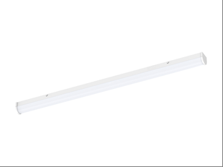

Oznaczenie 9: Oprawa natynkowa 40W, 4388lm, IP20, 4000K.

Oprawa na źródła LED 40W, 1503x65x66 mm, 4000K, IP40, przesłona mleczna, 4388 lm. Podstawa oprawy wykonana z blachy stalowej, malowanej proszkowo w kolorze białym. Przesłona poliwęglanowa mleczna występująca jako oddzielny element oprawy z modułem LED.


Oznaczenie 10: Panel LED 60x60 natynkowy, 21W, 2500-2790 lm, Opal, 4000K IP20.

Oprawa typu panel LED z ramką natynkową lub wersja z obudową natynkową.

Oznaczenie 11: Oprawa LED kinkiet IP44

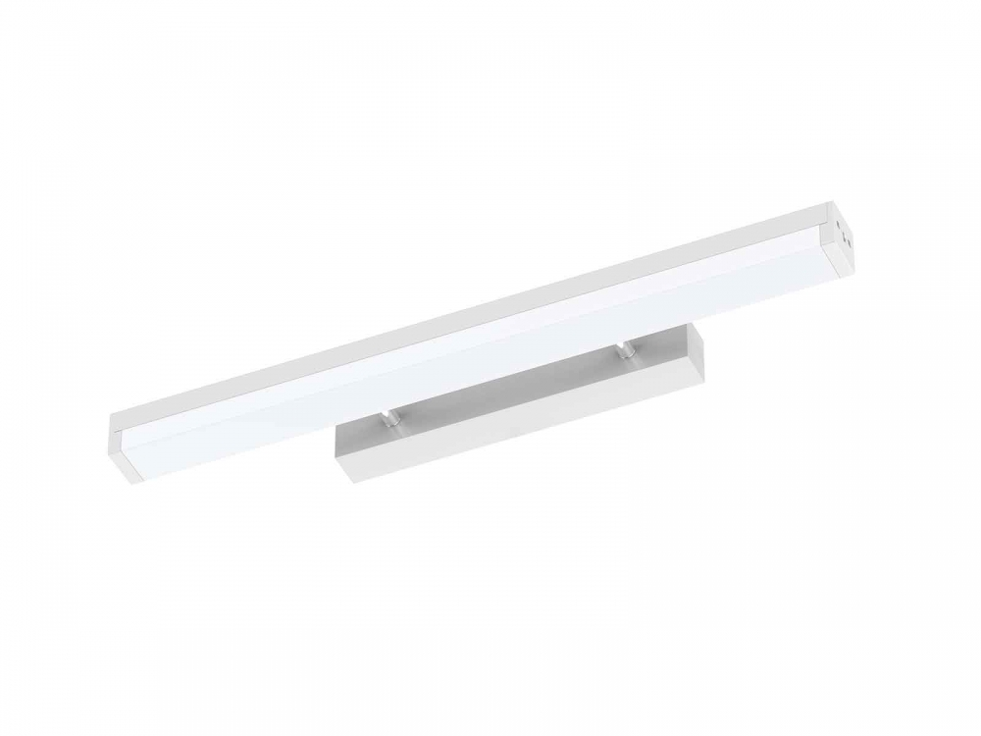

Oprawa naścienna na źródła LED, moc 10W, strumień 1100lm, Barwa Tc 4000K, stopień szczelności IP44. Wymiary oprawy 580x50x111mm.

W budynku w ciągach komunikacyjnych zostało zaprojektowane oświetlenie nocne sterowane poprzez zegar astronomiczny. Dodatkowo z pomieszczenia ochrony istnieje możliwość dodatkowego ręcznego załączenia oświetlenia.

Poniżej przedstawiono zakładane minimalne natężenia oświetlenia w częściach wspólnych budynku:

Korytarze 100 lx
Klatki schodowe 100 lx
Hole wejściowe 150 lx
Pomieszczenia techniczne 200 lx
Biura 500lx
Łazienki/WC 200lx

Instalację gniazd wtykowych jednofazowych wykonać przewodami N2XH-J 3*2.5 mm². Do styków ochronnych gniazd podłączyć tylko przewód ochronny PE. Gniazda przy zlewozmywakach i umywalkach należy umieszczać poza sterfą 2 zgodnie z rysunkiem poglądowym.

Jeżeli nie zaznaczono inaczej wypusty zasilające wykonywać w suficie. W przypadku braku oznaczenia wysokości montażu należy skonsultować z Inwestorem.

W pomieszczeniach biurowych przewiduje się instalowanie zestawów gniazd „PEL”.

Każdy zestaw „PEL” zawiera:

- 3 x gniazda 230V z kluczem (komputerowe),
- 4 x gniazdo RJ45.
- 1 x gniazdo 230V zwykłe

Każdy zestaw „PEL2” zawiera:

- 2 x gniazda 230V z kluczem (komputerowe),
- 2 x gniazdo RJ45,

Każdy zestaw „PEL3” zawiera:

- 3 x gniazda 230V z kluczem (komputerowe),
- 2 x gniazdo RJ45.
- 3 x gniazdo 230V zwykłe
- 1 x HDMI

Każdy zestaw „PEL4” zawiera:

- • 2 x gniazda 230V z kluczem (komputerowe),
- • 2 x gniazdo RJ45.
- • 3 x gniazdo 230V zwykłe
- • 2 x HDMI
- • 1xMini Jack

Obwody oświetlenia i gniazd zabezpieczono w tablicach od zwarć i przeciążeń wyłącznikami nadmiarowo prądowymi oraz wyłącznikami różnicowo-prądowymi (WRP).

Oświetlenie awaryjne i ewakuacyjne

Oświetlenie awaryjne nie podlega modernizacji. Do istniejącego oświetlenia AW należy dołożyć dodatkowe oprawy nad hydrantami jak również w miejscach wynikających z konieczności uzyskania natężenia oświetlenia Emin 2lx zgodnie z rzutami projektowymi.

W przypadku zmiany typów sufitów istniejące oprawy awaryjne należy zdemontować i ponownie zamontować na nowo wykonanym suficie.

Istniejące oświetlenie awaryjne i ewakuacyjne jest podłączone do systemu monitoringu opraw (Centralka H-302C na portierni budynku A zasilona z istniejącej rozdzielni T1).

Na rysunkach projektowych został zaadoptowany schemat monitoringu z uwzględnieniem nowo zaprojektowanych opraw.

Oprawy istniejące:

1AW: Primos LED5 Road+ IP65 natynkowa, AW 1h CT, CNBOP
2AW: Primos LED5 IP65, natynkowa AW 1h CT, CNBOP
4AW: Primos LED5 IP65, natynkowa AW 1h CT, CNBOP
5AW: Kwadra N LED Road+, natynkowa AW 1h CT, CNBOP
6AW: Kwadra P LED Road+, wpuszczana AW 1h CT, CNBOP
7AW: Kwadra P LED Area, wpuszczana AW 1h CT, CNBOP
E2: Prymat DW LED IP53, AW 1h CT, CNBOP
E3: Profilight LED IP40, AW 1h CT, CNBOP

WYMAGANIA STAWIANE OŚWIETLENIU AW

Według Polskiej Normy Oświetleniowej, w przypadku dróg ewakuacyjnych o szerokości do 2 metrów, średnie natężenie oświetlenia na podłożu wzdłuż środkowej linii tej drogi powinno być nie mniejsze niż 1 lx. Natomiast na centralnym pasie drogi, obejmującym co najmniej połowę szerokości drogi, natężenie oświetlenia powinno wynosić co najmniej 0,5 lx.

Według wytycznych inwestora, wymagania zostały zwiększone do Emin=2lx na ciągach komunikacyjnych w centralnym pasie drogi ewakuacji.

Z pozostałych wymagań oświetleniowych należy wymienić następujące:

- stosunek maksymalnego do minimalnego natężenia oświetlenia wzdłuż centralnej linii drogi ewakuacyjnej nie powinien być większy niż 40:1,
- jeśli punkty pierwszej pomocy oraz urządzenia przeciwpożarowe i przyciski alarmowe nie znajdują się na drodze ewakuacyjnej ani w strefie otwartej, to powinny one być tak oświetlone, aby natężenie oświetlenia na podłodze w ich pobliżu wynosiło co najmniej 5 lx
- olśnienie przeszkadzające powinno być utrzymywane na niskim poziomie przez ograniczanie wartości światłości opraw w polu widzenia; (pozostałe zależności przedstawione są w tabeli 1. PN4EN 1838:2005 [2])

UWAGA: Lampy oświetleniowe wykorzystane do celów ewakuacyjno-awaryjnych muszą posiadać aktualne certyfikaty CNBOP lub KOT.

Zasilanie UPS

Budynek zostanie wyposażony w dodatkowy UPS ulokowany w pomieszczeniu UPS nr 0.12. Moc urządzenia 100kVA/100kW złożony z 2 modułów 50kVA/50kW i wymiarach (szer. x gł. x wys.): 800 x 990 x 1987 mm. Szafa jest przystosowana do rozbudowy do mocy 200kVA/200kW i dwie szafy bateryjne dostosowane pod obciążenie UPS i podtrzymanie min. 15minut o wymiarach (szer. x gł. x wys.): 1125 x 804 x 1890 mm.

Tryby pracy jednostki UPS:

Tryby pracy normalnej

Jest to jednostka UPS zapewniająca kilka trybów pracy normalnej: Podwójna konwersja, podwójna konwersja z VMMS oraz tryb oszczędzania energii (ESS) z podwójną konwersją na żądanie. Gdy UPS pracuje w trybie normalnym, zasilanie systemu pochodzi ze źródła zasilania sieciowego. Na panelu przednim wyświetlany jest napis Jednostka online, jednostka online VMMS lub jednostka online ESS, co oznacza, że parametry zasilania wejściowego mieszczą się w dopuszczalnym zakresie napięcia i częstotliwości.

Tryb podwójnej konwersji

Rysunek 5: Ścieżka przepływu prądu elektrycznego przez system UPS w trybie podwójnej konwersji przedstawia ścieżkę przepływu prądu elektrycznego poprzez system UPS pracujący w trybie podwójnej konwersji.

Rys. Ścieżka przepływu prądu elektrycznego przez system UPS w trybie podwójnej konwersji

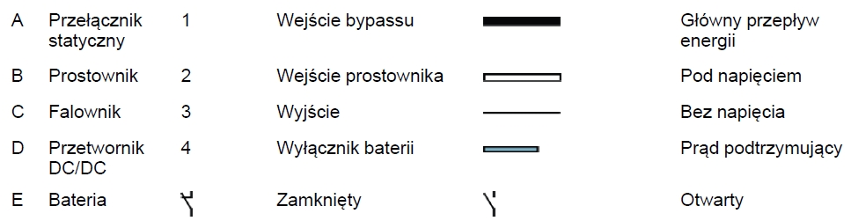

Trójfazowy prąd przemienny jest konwertowany na prąd stały przy użyciu wielostopniowej przetwornicy z tranzystorami IGBT w celu dostarczenia regulowanego napięcia stałego do falownika. Stan UPS wskazywany na wyświetlaczu to Jednostka online, zaś stan UPM to Aktywny. Do przetwornika DC/DC jest podawane regulowane napięcie stałe z wyjścia prostownika; regulowany prąd ładowania z wyjścia konwertera jest podawany do baterii. Bateria jest stale podłączona do UPS i gotowa do zasilania falownika w momencie zaniku zasilania sieciowego na wejściu. Falownik wytwarza trójfazowy prąd przemienny, który jest dostarczany do obciążenia krytycznego. Falownik wykorzystuje technologię przetwornicy z tranzystorami IGBT i modulacją szerokości impulsu (PWM) do wytwarzania regulowanego i filtrowanego prądu przemiennego. Jeśli zasilanie sieciowe prądu przemiennego zanika lub jego parametry są poza dopuszczalnym zakresem, UPS automatycznie przełącza się w tryb pracy autonomicznej, obsługując obciążenie krytyczne bez przerwy w dopływie zasilania. Po przywróceniu zasilania sieciowego UPS automatycznie powraca do trybu podwójnej konwersji.

Jeśli UPS ulegnie przeciążeniu lub będzie niedostępny, przełącza się w tryb bypassu, zaś obciążenie jest zasilane przez bypass statyczny. Jednostka UPS automatycznie powraca do trybu podwójnej konwersji
po usunięciu nieprawidłowości, takich jak długotrwałe przeciążenie oraz przywróceniu pracy systemu w
określonych granicach.
Jeśli w module UPM systemu UPS wystąpi usterka wewnętrzna, pozostałe moduły UPM nadal obsługują obciążenie w trybie podwójnej konwersji. Gdy UPS nie jest obciążony w pełni, staje się automatycznie nadmiarowy wewnętrznie. Jednak, gdy ze względu na wysoki poziom obciążenia nie jest możliwe uzyskanie wewnętrznej nadmiarowości pomiędzy modułami UPM, system UPS automatycznie przełącza się w tryb bypassu oraz pozostaje w nim do chwili usunięcia usterki i przywrócenia prawidłowego działania.
W zewnętrznym równoległym systemie nadmiarowym każda jednostka UPS może zostać odłączona od systemu w celach związanych z serwisem, zaś pozostałe jednostki UPS będą dalej obsługiwać obciążenie w trybie podwójnej konwersji.

UWAGA: Każdy UPS w zewnętrznym systemie równoległym musi być wyposażony w dedykowany wyłącznik wejściowy modułu UPS, wyłącznik zasilania bypassu oraz rozłącznik wyjściowy modułu (MOB) odcinający serwisowaną jednostkę UPS od systemu.

Tryb systemu zmiennego zarządzania modułami

Gdy uruchomiony jest tryb systemu zmiennego zarządzania modułami (VMMS), zasilanie odbywa się z jednostek UPS w trybie podwójnej konwersji. Stan UPS wskazywany na wyświetlaczu to Jednostka załączona, VMMS, zaś stan UPM to Aktywny.
Wydajność jednostki UPS różni się w zależności od poziomu obciążenia, przy którym pracuje jednostka UPS. Technologia VMMS umożliwia uzyskanie zoptymalizowanej wydajności systemu poprzez automatyczną optymalizację poziomu obciążenia jednostki UPS. Na przykład, gdy obciążenie jest bardzo małe, podłączony jest tylko jeden UPM. Poprawia to wydajność systemu UPS o kilka punktów procentowych.
Pozostałe jednostki UPM są gotowe do natychmiastowego przełączenia w tryb online, jeśli wzrośnie obciążenie. Obciążenie pozostanie zabezpieczone przez cały czas przez jednostkę UPS podwójnej konwersji, nawet podczas i po skokowym obciążeniu. Możliwa jest konfiguracja trybu VMMS, aby przez cały czas uwzględnić rezerwowy moduł zasilający, tak aby była podłączona pewna ilość dodatkowych rezerwowych jednostek UPM. Gdy jednostki UPM są w stanie gotowości, przetwornice IGBT są stale zasilane, ponieważ styczniki wejścia prostownika i wyjścia falownika są zamknięte. Obwód pośredni prądu stałego jest również zasilany. Zawieszone są tylko sygnały bramkowe IGBT. Jedyny krok potrzebny do wyjścia ze stanu
gotowości to załączenie przełączników IGBT. Ponieważ napięcie DC jest stale obecne, falownik może natychmiast się uruchomić: aktywacja w ciągu 2 ms jest niemal niezauważalna.

Tryb oszczędzania energii

Rys. Ścieżka przepływu prądu przez UPS w Systemie oszczędzania energii ESS przedstawia
ścieżkę przepływu prądu elektrycznego przez system UPS pracujący w trybie oszczędzania energii
(ESS).

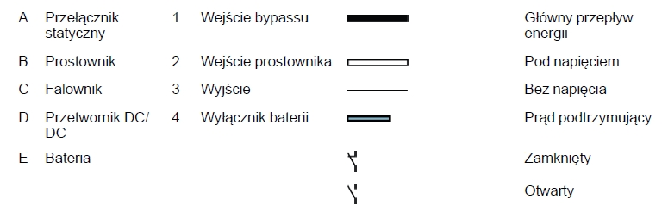

W trybie ESS jednostka UPS podaje bezpośrednio do obciążenia napięcie sieciowe, gdy jego parametry — napięcie i częstotliwość — mieszczą się w dopuszczalnym zakresie. Stan UPS wskazywany na wyświetlaczu to Jednostka załączona, ESS, zaś stan UPM to Aktywny. Po wykryciu dowolnych zakłóceń napięcia sieciowego UPS przełącza się w tryb podwójnej konwersji, zaś obciążenie krytyczne jest zasilane przez falownik. W przypadku całkowitego zaniku zasilania sieciowego, lub gdy jego parametry są poza dopuszczalnym zakresem, UPS przełącza się w tryb zmagazynowanej energii i kontynuuje zasilanie obciążenia krytycznego stabilizowanym i „czystym” napięciem. UPS automatycznie przełącza się z powrotem do trybu ESS po przywróceniu napięcia i częstotliwości wejściowych do akceptowalnych wartości przez zadany czas. W trybie ESS, jakość wejściowego napięcia sieciowego jest stale monitorowana przy użyciu zaawansowanych algorytmów wykrywania i sterowania UPS, dzięki czemu można szybko uaktywnić przetwornicę. Typowy czas przełączenia w tryb podwójnej konwersji nie przekracza dwóch milisekund, co w praktyce oznacza płynne przełączenie. Gdy parametry zasilania osiągną akceptowalne wartości, UPS działa jako system oszczędzania energii o
wysokiej sprawności. Układ oszczędzania energii zwiększa sprawność systemu do 99 % przy zasilaniu w zakresie 20-100% obciążenia znamionowego, redukując w ten sposób straty energii nawet o 80%. UPS automatycznie przełącza się z powrotem do trybu ESS po przywróceniu napięcia i częstotliwości wejściowych do akceptowalnych wartości przez zadany czas.

Tryb pracy autonomicznej z baterii

W trakcie prawidłowej pracy w trybie podwójnej konwersji, trybie VMMS lub oszczędzania energii (ESS), UPS automatycznie dostarcza zasilanie z baterii lub innego źródła zmagazynowanej energii po wystąpieniu zaniku zasilania sieciowego lub jeśli parametry zasilania sieciowego są poza określonym zakresem. Stan UPS wskazywany na wyświetlaczu to Praca bateryjna, zaś stan UPM to Aktywny. W trybie zgromadzonej energii, źródło DC zapewnia dopływ prądu stałego; prąd stały jest następnie zamieniany przez falownik na stabilizowany prąd przemienny.

Rys. Ścieżka przepływu prądu elektrycznego przez system UPS w trybie baterii przedstawia
ścieżkę przepływu prądu elektrycznego przez system UPS pracujący w trybie baterii.

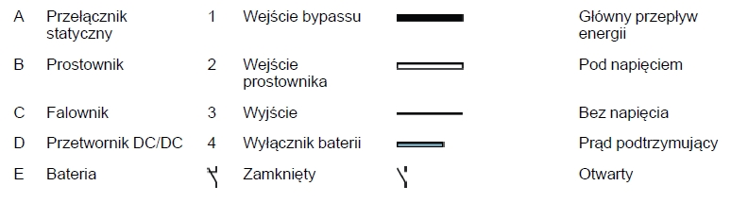
Przy zaniku zasilania sieciowego prostownik traci źródło zasilania prądem przemiennym, które zamienia na wyjściowy prąd stały wymagany do pracy falownika. Otwiera się przekaźnik wejściowy K1 oraz wyjście UPS jest zasilane z baterii za pośrednictwem falownika. Ponieważ falownik pracuje w sposób ciągły w trakcie stanu przejściowego, obciążenie jest zasilane bez żadnych zakłóceń i przerw. Jeśli statyczny bypass systemu UPS jest zasilany z tego samego źródła co prostownik UPS, otwiera się także stycznik zabezpieczenia przed prądem wstecznym K5. Otwarcie stycznika K1 i K5 uniemożliwia powrót napięcia systemu i podanie go do źródła wejściowego przez przełącznik statyczny lub prostownik. Jeśli moc wejściowa nie stanie się znów dostępna lub nie spełnia wymogów dla normalnej pracy, przetwornik DC/DC kontynuuje rozładowywanie baterii aż do osiągnięcia napięcia odcięcia akumulatora.

W tej sytuacji UPS emituje zestaw alarmów dźwiękowych i wizualnych wskazujących minimalny poziom energii w źródle DC i nieuchronne wyłączenie systemu. Jeśli nie zostanie przywrócone zasilanie sieciowe, napięcie wyjściowe będzie dostępne przez maks. 2 minuty przed całkowitym wyłączeniem wyjścia systemu. Jeśli dostępne jest źródło bypassu, system zamiast wyłączenia przechodzi w tryb bypassu. W przypadku powrotu zasilania wejściowego w dowolnym momencie, przekaźniki K1 i K5 ulegają zamknięciu, a jednostka UPS powraca do zwykłej pracy. System UPS włącza również ładowanie źródła DC w celu przywrócenia jego ładunku.

Tryb obejścia

System UPS automatycznie przełącza się w tryb bypassu po wykryciu przeciążenia, błędu obciążenia lub usterki wewnętrznej. Źródło bypassu zasila bezpośrednio obciążenie prądem przemiennym z sieci energetycznej. Za pomocą panelu kontrolnego system UPS można także ręcznie przełączyć w tryb bypassu. Stan UPS wskazywany na wyświetlaczu to Bypass załączony.
Jednostka UPS powraca z trybu bypass do normalnego trybu, jeśli stan (na przykład przeciążenia), który spowodował przełączenie, został usunięty. Jeśli taki stan nie zostanie usunięty samoczynnie (na przykład wewnętrzna usterka jednostki UPS), jednostka UPS pozostanie w trybie bypass.

Rys. Ścieżka przepływu prądu elektrycznego przez system UPS w trybie bypassu przedstawia
ścieżkę przepływu prądu elektrycznego przez system UPS pracujący w trybie bypassu.

W trybie bypassu na wyjściu systemu pojawia się trójfazowy prąd przemienny dostarczany bezpośrednio z wejścia systemu. Podczas pracy w tym trybie wyjście systemu nie jest chronione przed wahaniami napięcia lub częstotliwości lub zanikami zasilania źródłowego. Obciążenie jest w pewnym stopniu zabezpieczone przez filtry linii zasilającej i przed skokami napięcia, jednak w trybie bypassu nie jest dostępne aktywne stabilizowanie napięcia czy zasilanie z baterii.
System bypassu statycznego składa się z półprzewodnikowego przełącznika statycznego na bazie
tyrystorów (SCR) oraz stycznika zabezpieczenia przed prądem wstecznym K5. Parametry przełącznika statycznego kwalifikują go jako urządzenie do pracy ciągłej. Jest używany wtedy, gdy falownik nie jest w stanie obsłużyć podłączonego obciążenia. Przełącznik statyczny jest połączony szeregowo wraz z zabezpieczeniem przed prądem wstecznym. Ponieważ przełącznik statyczny jest urządzeniem sterowanym elektronicznie, można go włączyć natychmiast w celu bezprzerwowego przejęcia obciążenia z falownika. Zabezpieczenie przed prądem wstecznym normalnie jest zawsze zamknięte i gotowe do wsparcia przełącznika statycznego, o ile nie zaniknie źródło wejściowe bypassu.

UPS będzie zasilał poprzez rozdzielnie RRG kablem N2XH-J 5x10 rozdzielnie piętrowe komputerowe:

- RR0.1 Rozdzielnia piętrowa
- RR0.2 Rozdzielnia piętrowa
- RR1.1 Rozdzielnia piętrowa
- RR1.2 Rozdzielnia piętrowa
- RR1.3 Rozdzielnia piętrowa
- RR2.1 Rozdzielnia piętrowa
- RR2.2 Rozdzielnia piętrowa
- RR2.3 Rozdzielnia piętrowa
- RR3.1 Rozdzielnia piętrowa
- RR3.2 Rozdzielnia piętrowa
- RR4.1 Rozdzielnia piętrowa

Połączenia wyrównawcze
Zastosowanie połączeń wyrównawczych ma na celu ograniczenie do wartości dopuszczalnych długotrwale w danych warunkach środowiskowych napięć występujących pomiędzy rożnymi częściami przewodzącymi. Połączenia należy wykonać zgodnie z załączonym projektem.

Instalacja uziemiająca
Instalacja uziemiająca budynku nie wchodzi w zakres modernizacji.

Instalacja odgromowa
Instalacja odgromowa budynku nie wchodzi w zakres modernizacji

Główny wyłącznik prądu

Główny wyłącznik prądu WPR1 będzie odłączał wszystkie obwody budynku przez wyłącznik w rozdzielni głównej. Przycisk sterujący będzie znajdował się w wiatrołapie przy głównym wejściu obok pomieszczenia ochrony. W związku z tym, że jest wydzielona sekcja pożarowa, urządzenia niezbędne do funkcjonowania w czasie pożaru będą zasilane z przed wyłącznika głównego rozdzielni RG. Dodatkowo obok projektowanego wyłącznika zostanie zainstalowany przycisk WPR2 wyłączający UPS. Obwody z rozdzielni RRG zasilające gniazda komputerowe na obiekcie odłączane są poprzez główny wyłącznik prądu WPR1.

6. Instalacja oświetlenia zewnętrznego i sieci zewnętrzne

Kable pod chodnikami o raz w pasach zieleni układać zgodnie z Normą N SEP-E-004. Głębokość ułożenia w ziemi wynosi 0,7m. Przejścia pod drogami i na skrzyżowaniach z instalacjami podziemnymi takimi jak woda, kanalizacja, c.o. w przepustach z rur dwudzielnych , ø 50,110. Przepusty uszczelnić pianką montażową. Kable w ziemi przykryć folią niebieską grubości 0,5 mm i szerokości 20 cm. Na kablach co 20 m założyć opaski kablowe z wypisaną trwale charakterystyką kabla.

Poniżej przedstawiono najważniejsze informacje dotyczące prowadzenia kabli :
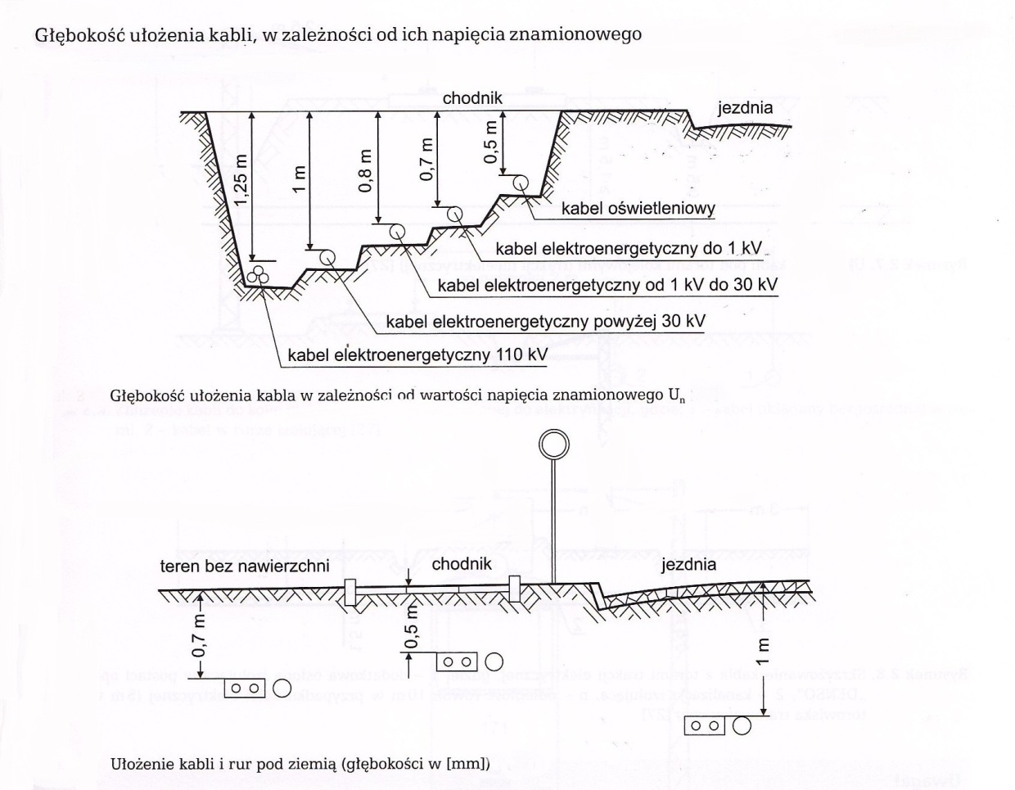

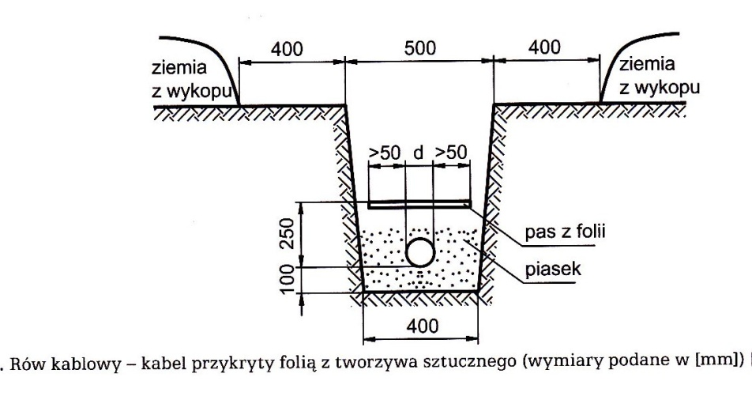

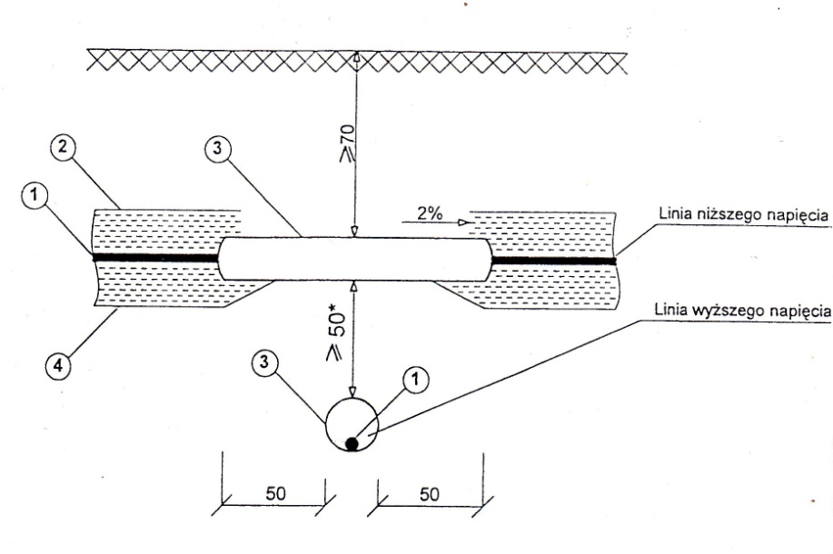

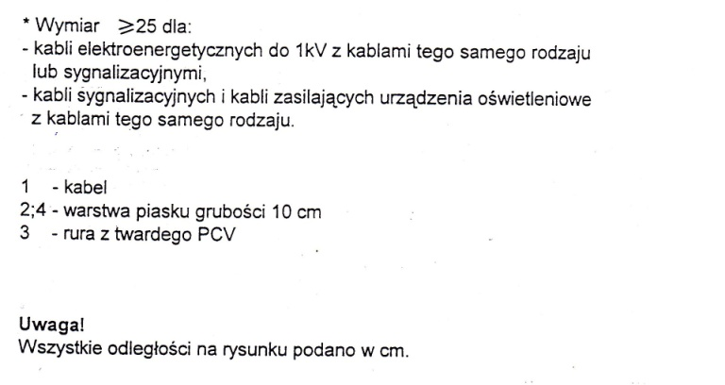
Specyfikacja opraw użytych w projekcie:

1. Oprawa LED 203x108x80, 18W, 2151lm,3000K, IP65



Oprawa aluminiowa typu kinkiet. Przesłona wykonana ze szkła hartowanego. Odbłyśnik rastrowy ograniczający olśnienie. Regulowana część świecąca oprawy góra/dół 180 stopni. Wymiary: 203 x 108 x 80 mm. Moc oprawy: 10W, strumień świetlny 1000-1300lm, Ra 80, temperatura barwowa: 3000K. Stopień szczelności IP65. Kolor obudowy: czarny. Montaż ścienny.

2. Oprawa LED najazdowa 12W, 1400lm, 30st, 3000K, IP65

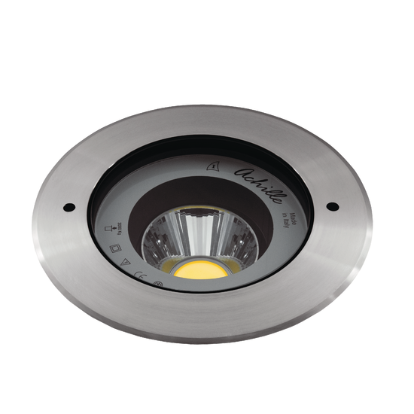

Oprawa ze źródłami LED aluminiowa, montowana w ziemi. Moc oprawy 12W, strumień 1400lm, barwa światła 3000K, stopień szczelności IP65. Montaż oprawy w ziemi lub w chodniku.

3. Oprawa LED słupek.

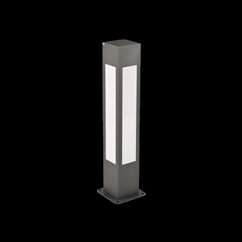

Oprawa aluminiowa o wysokości 900mm. Moc oprawy 26W, strumień 1850lm, rozsył dookólny. Temperatura barwowa 3000K. Stopień szczelności IP65.

Wizualizacje oświetlenia PZT

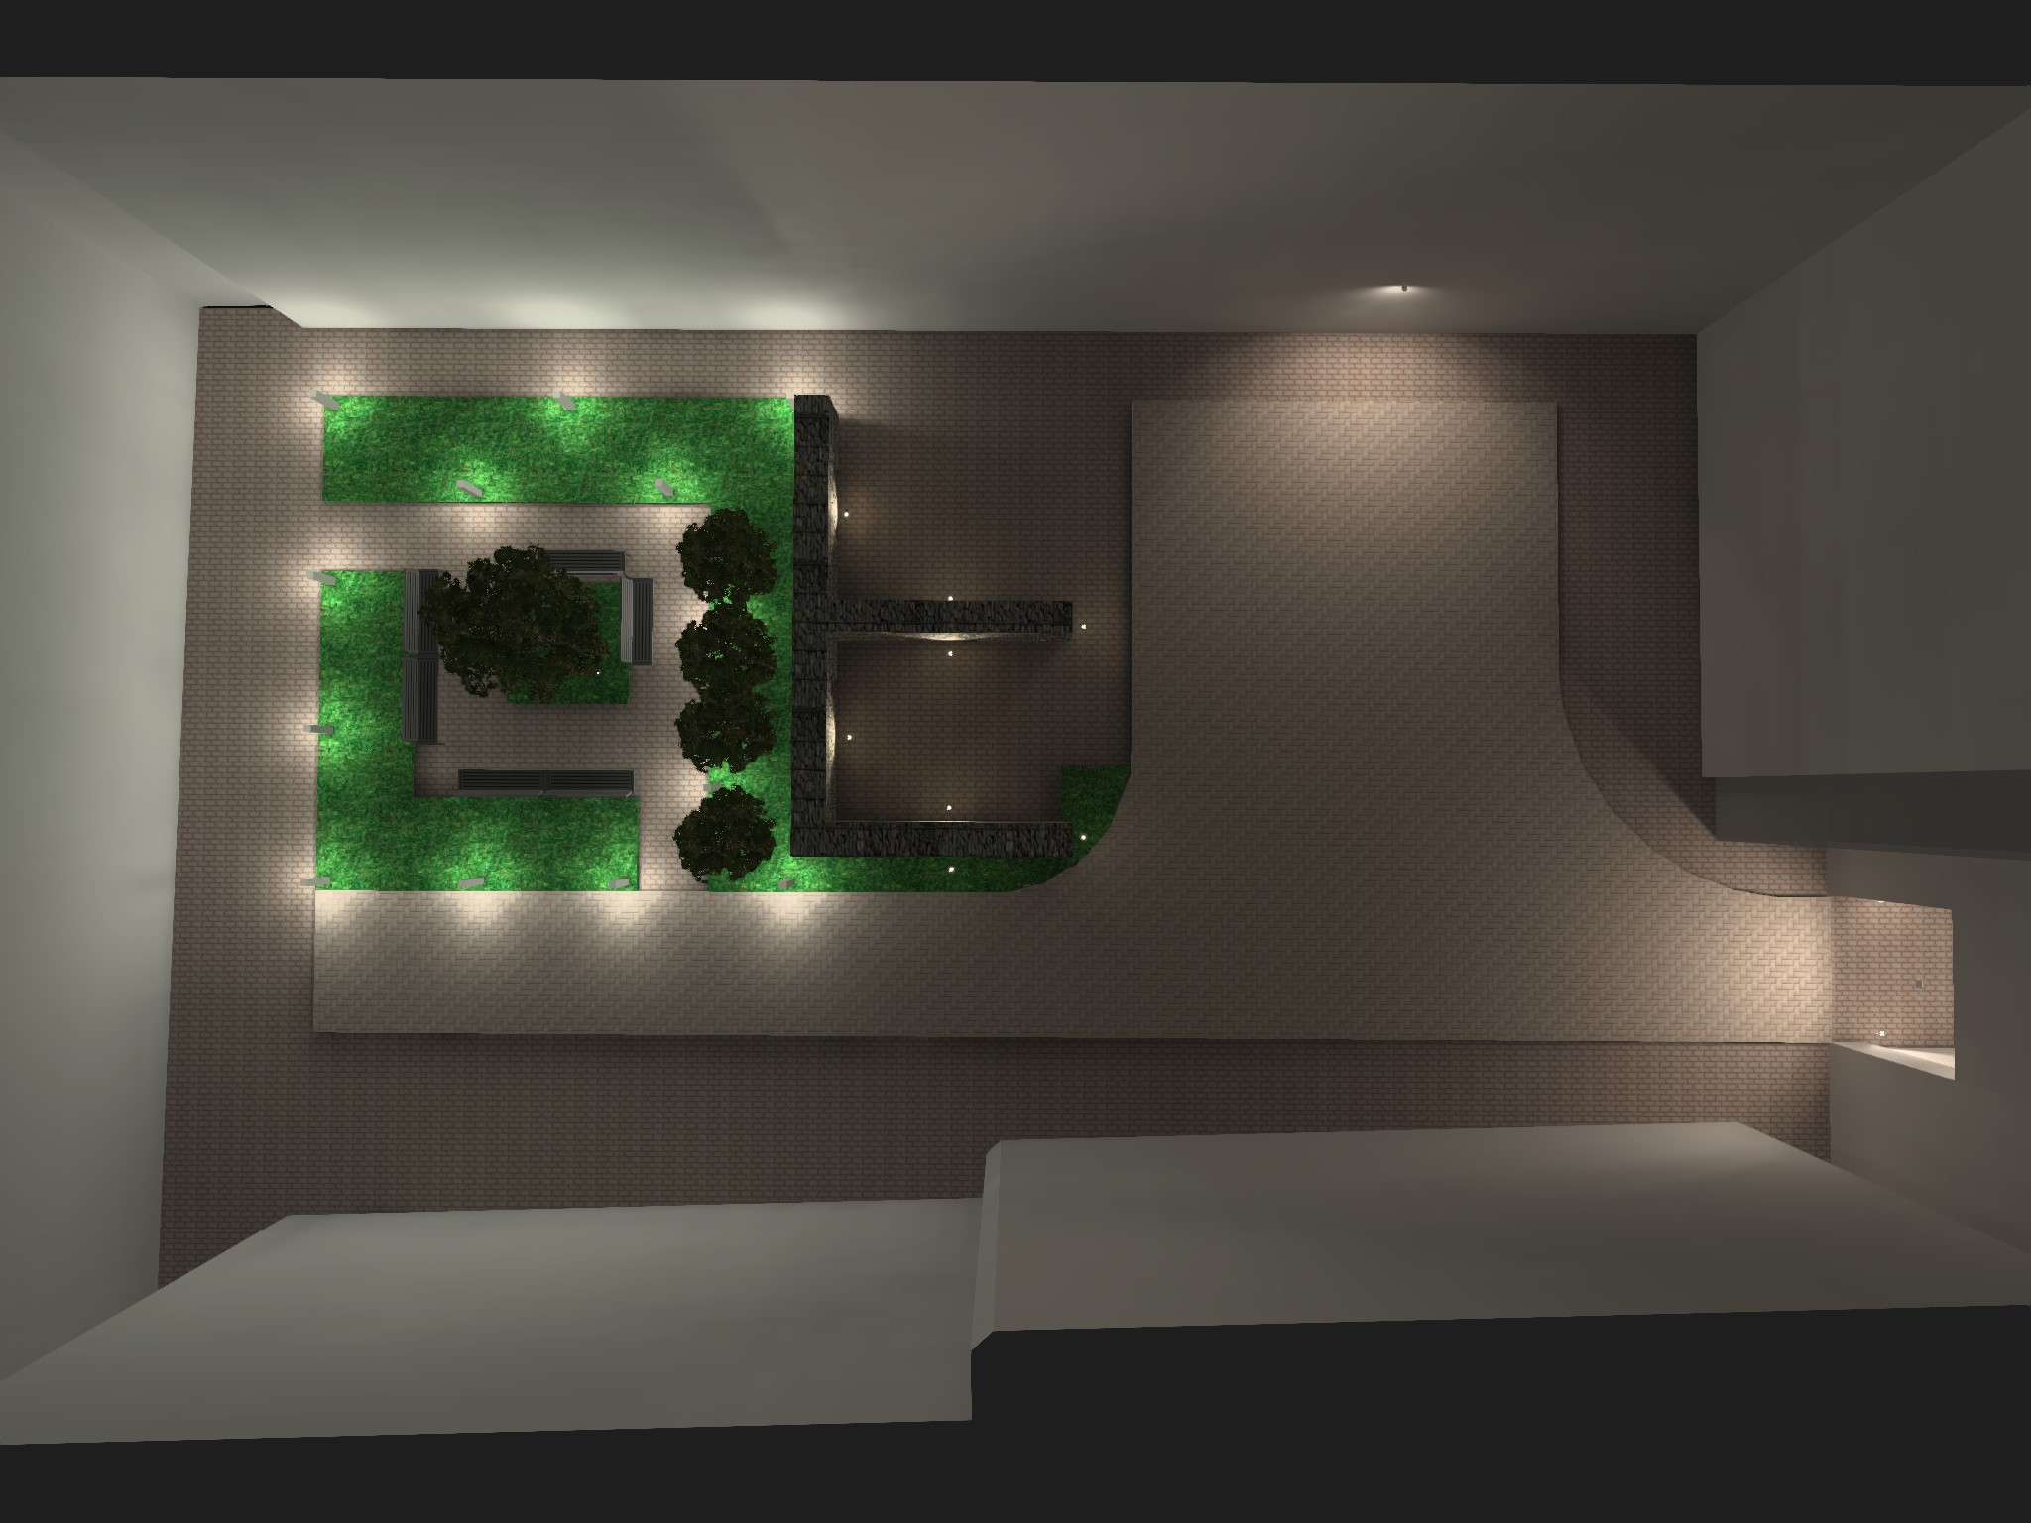

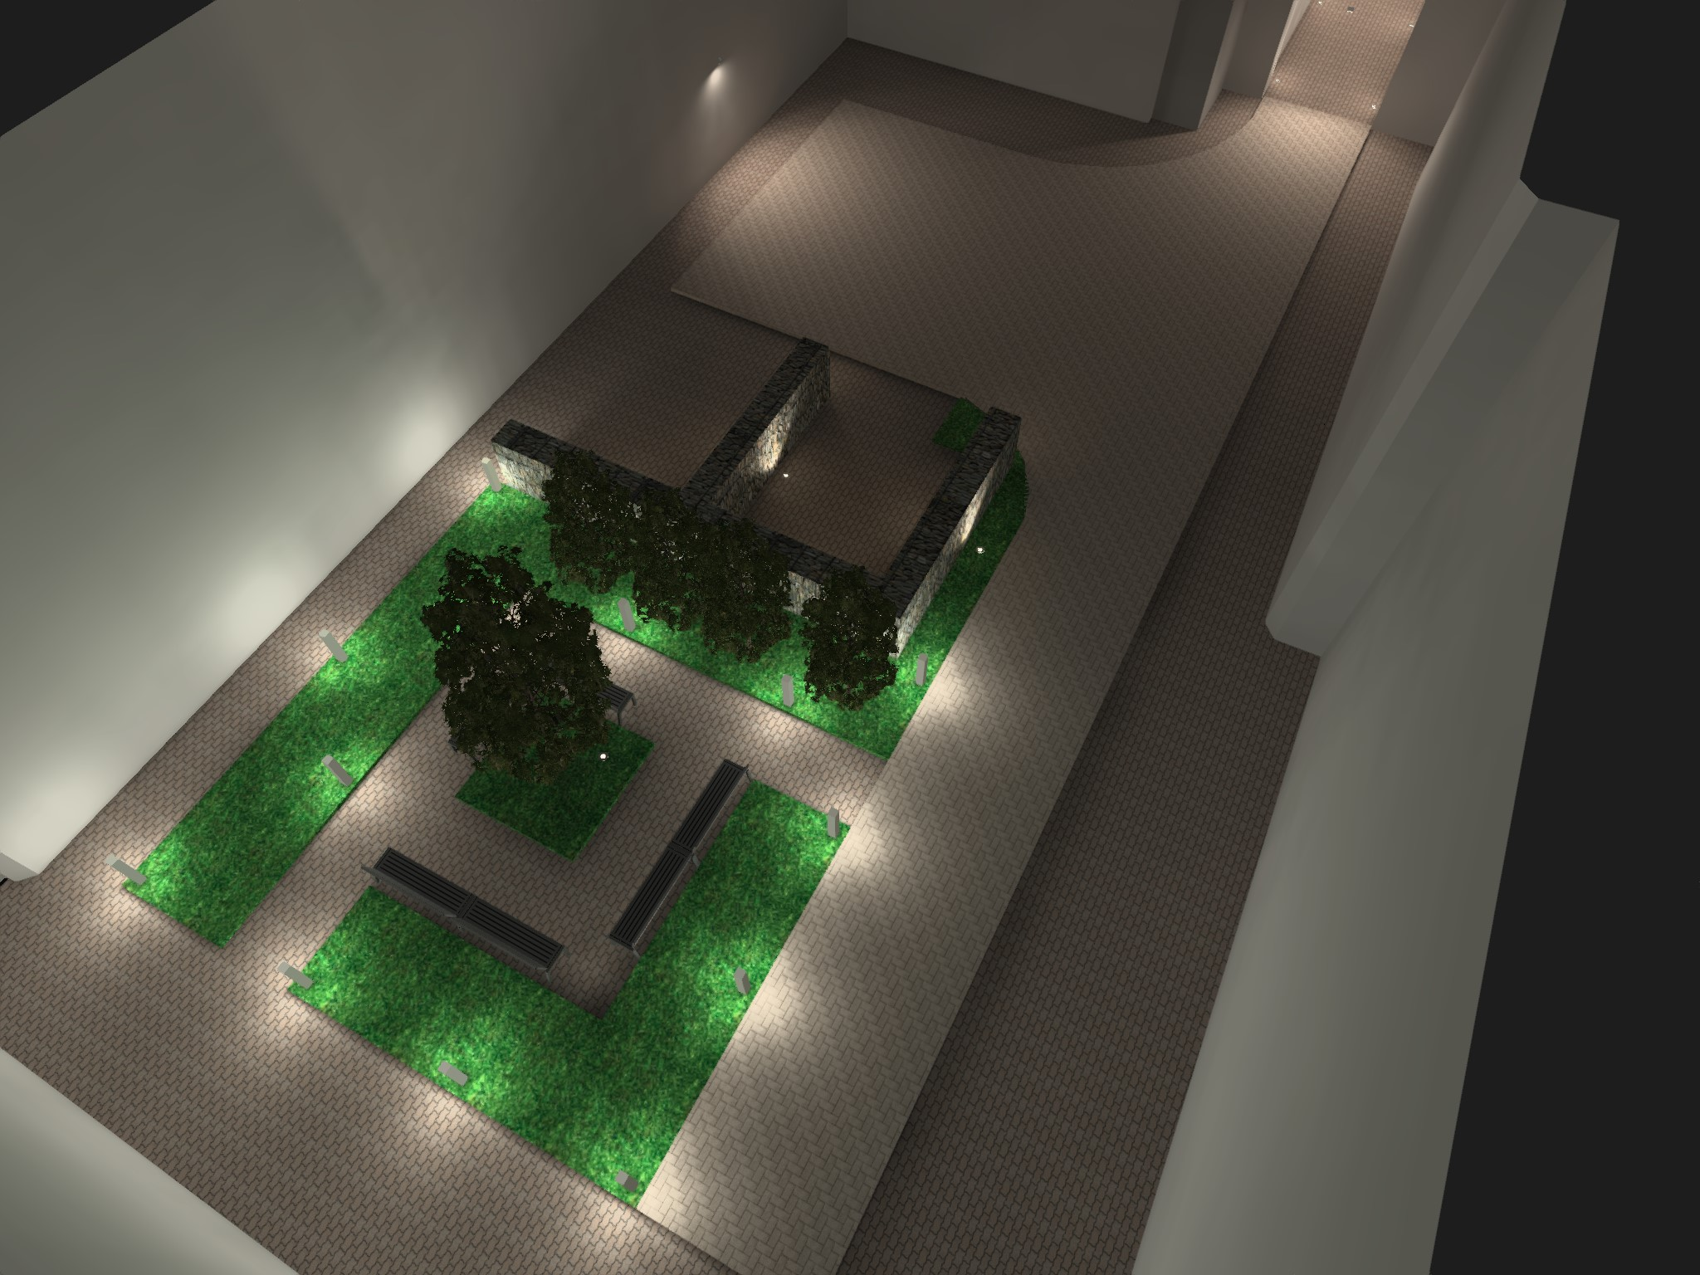

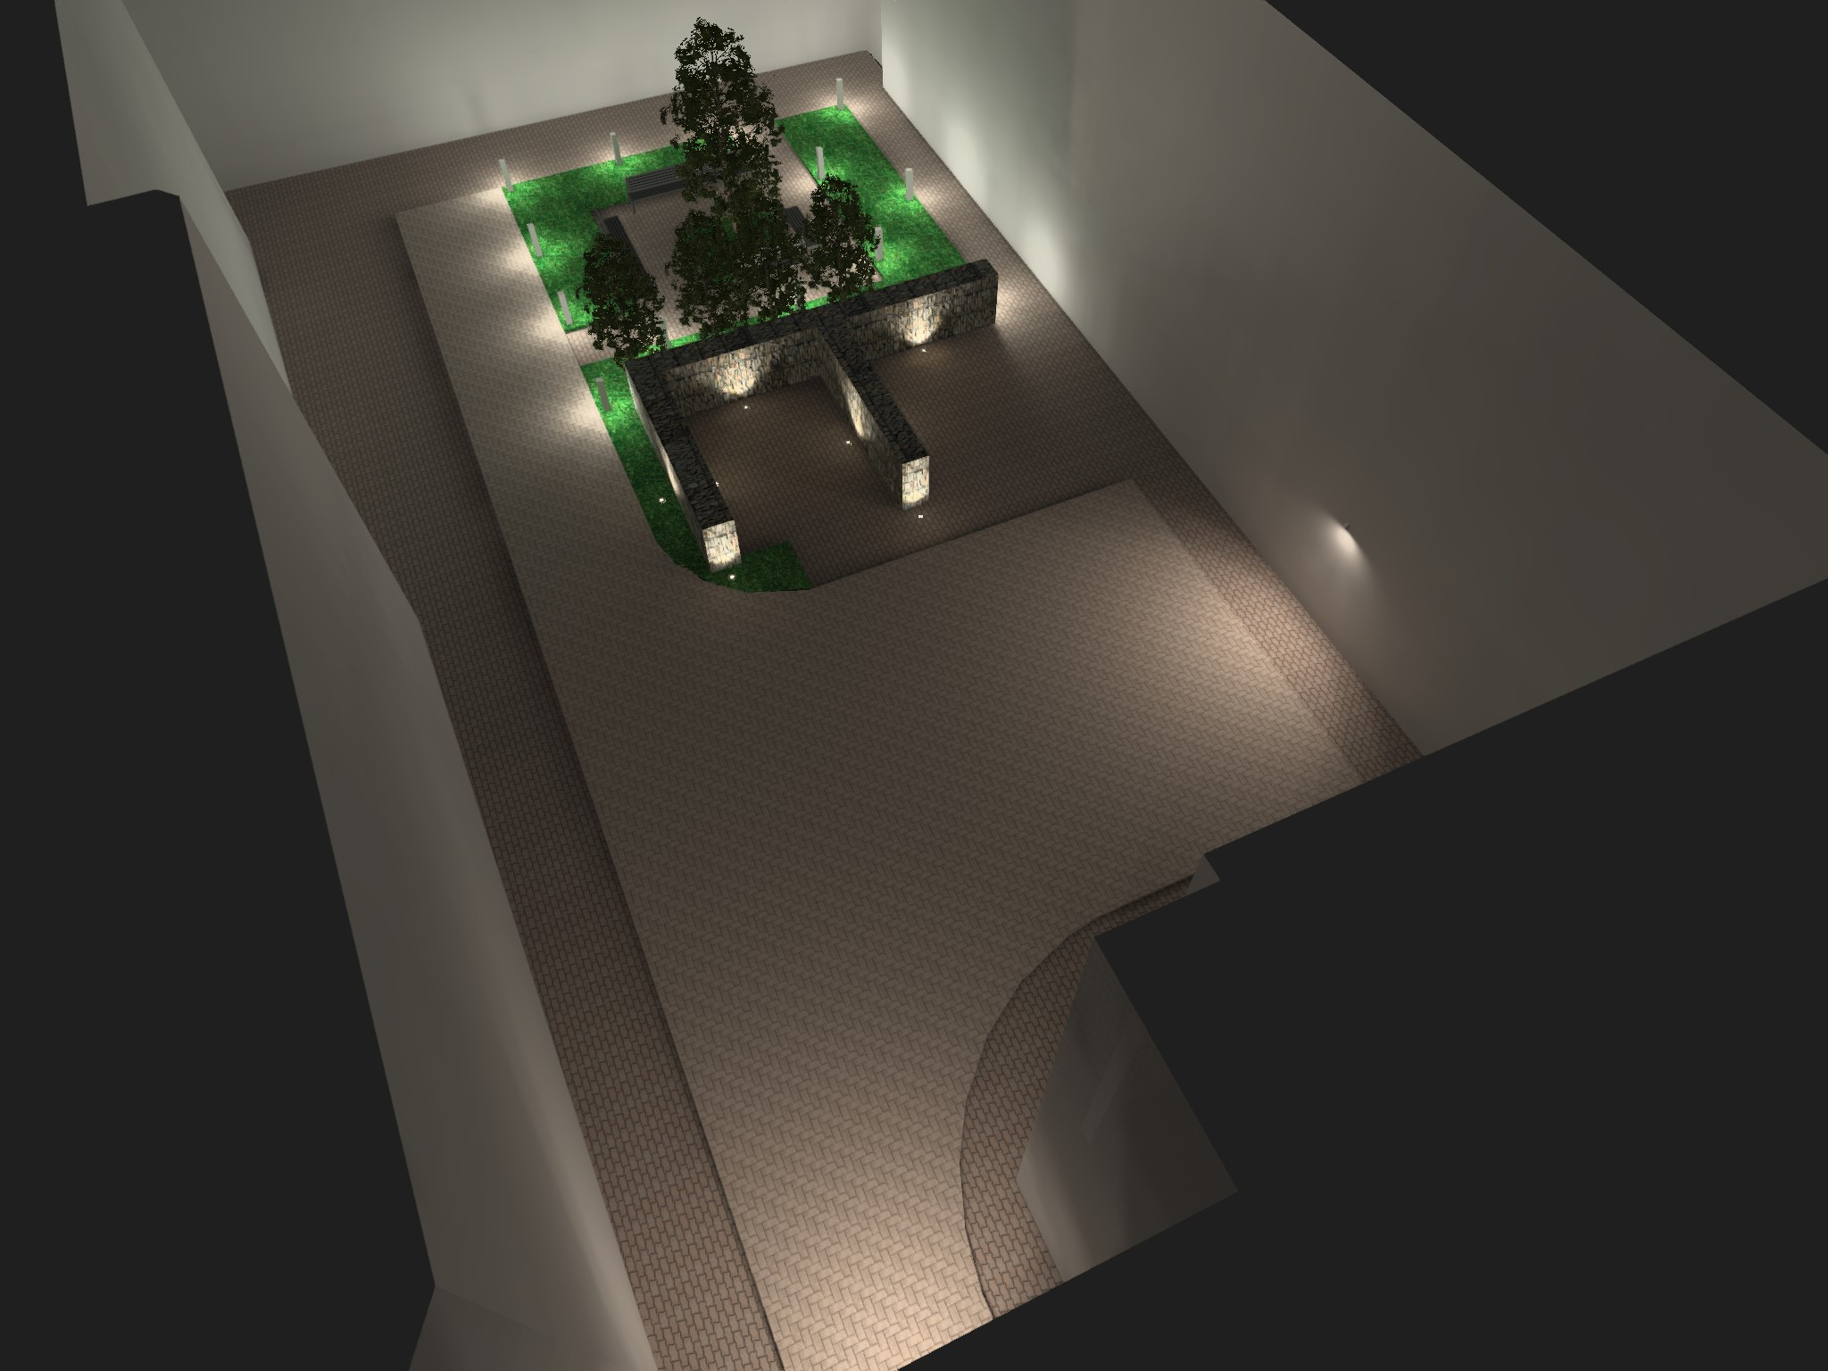

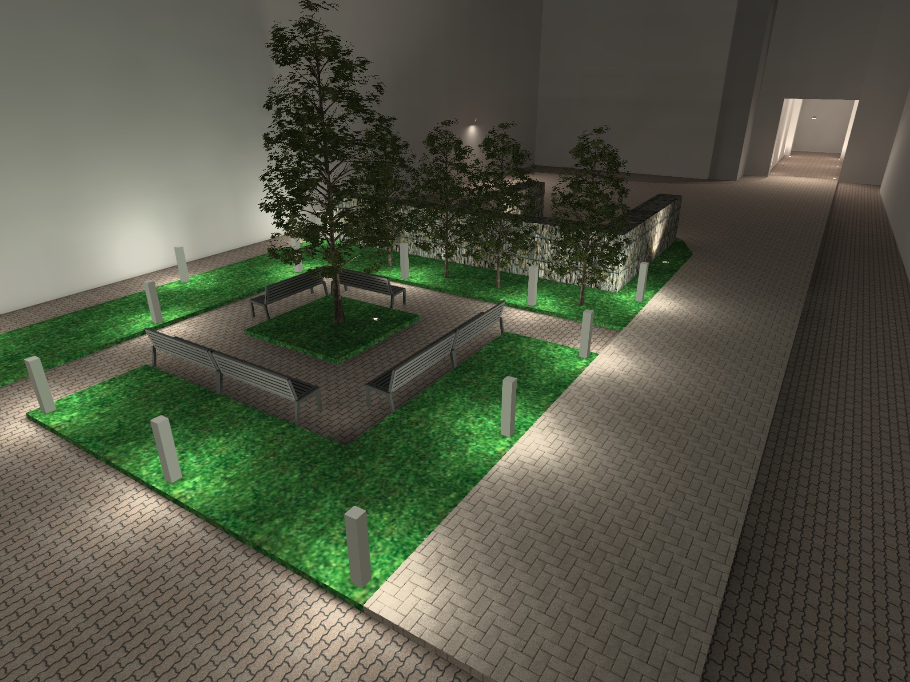

7 Warunki przyłączeniowe:





8 Oświadczenia, uprawnienia, zaświadczenia z Izby Inżynierów Budownictwa

Sławomir Radziszewski
05-870 Błonie
ul. Miła 6A
upr. MAZ/0540/POOE/14
MAZ/IE/0078/15

Oświadczenie

Na podstawie art. 20 ust. 4 ustawy z dnia 7 lipca 1994 roku Prawo Budowlane, składam niniejsze oświadczenie, jako projektant /sprawdzający projektu technicznego zamierzenia budowlanego pod nazwą:

Temat: Przebudowa i kompleksowa modernizacja zespołu budynków (w tym wewnętrznego dziedzińca) zlokalizowanych przy narożu pl. Bankowego i al. Solidarności 81 w Warszawie
Lokalizacja: Miasto: Warszawa
pl. Bankowy 3/5 oraz al. Solidarności 81
Kategoria obiektu budowlanego: XII

Inwestor: Mazowiecki Urząd Wojewódzki w Warszawie
pl. Bankowy 3/5, 00-950 Warszawa

o sporządzeniu projektu technicznego, zgodnie z obowiązującymi przepisami, w tym techniczno-budowlanymi, przeciwpożarowymi, BHP, sanitarnymi i Polskimi Normami oraz zasadami wiedzy technicznej. Projekt technicznego został zaprojektowany na podstawie posiadanych uprawnień budowlanych i specjalności:

PROJEKTANT mgr inż. Sławomir Radziszewski
upr. MAZ/0540/POOE/14

PRAWDZAJĄCY mgr inż. Mirosław Konca
upr. Cie 13/86 MAZ/IE/2566/02

opracowany w lutym 2022 r.







